Министерство цифрового развития, связи и массовых коммуникаций Российской Федерации
Ордена Трудового Красного Знамени федеральное государственное бюджетное образовательное учреждение высшего образования
Московский технический университет связи и информатики

Кафедра «Информатики»

Практическая работа №8 по дисциплине ВвИТ
«Бот UI»

Выполнил студент группы БИН2003 Рожнов М.С.

Проверил: Егор Аршинов

Москва 2021
1. Цель работы:
Создать свое приложение, которое будет выводит актуальное расписание с преподавателями.

2. Выполнение работы:
Начало кода app.py (код имеет 700 строк):
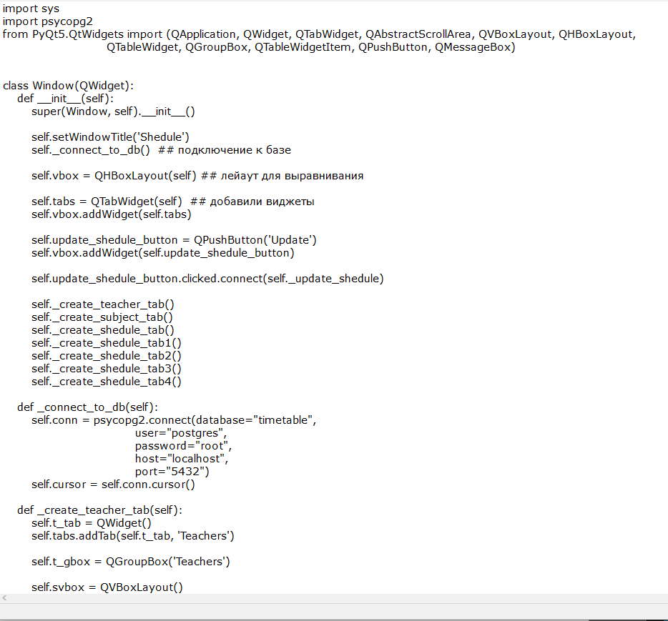

Выглядит это так:
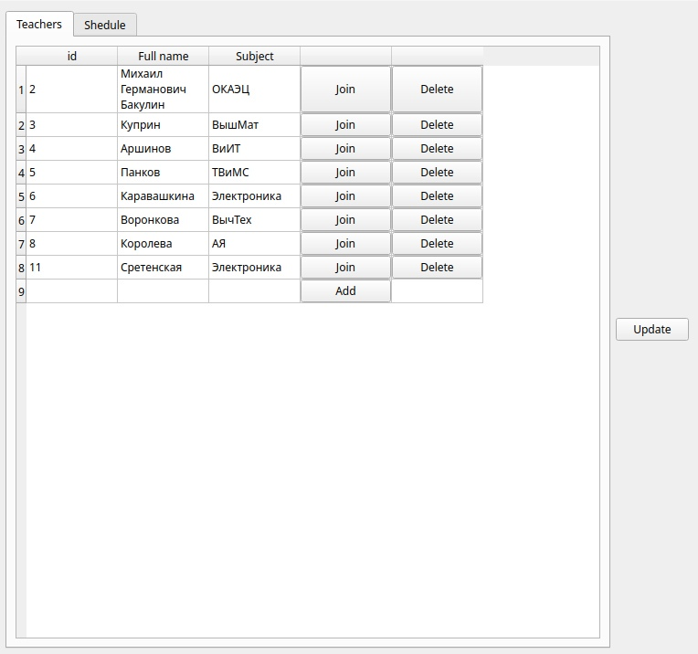
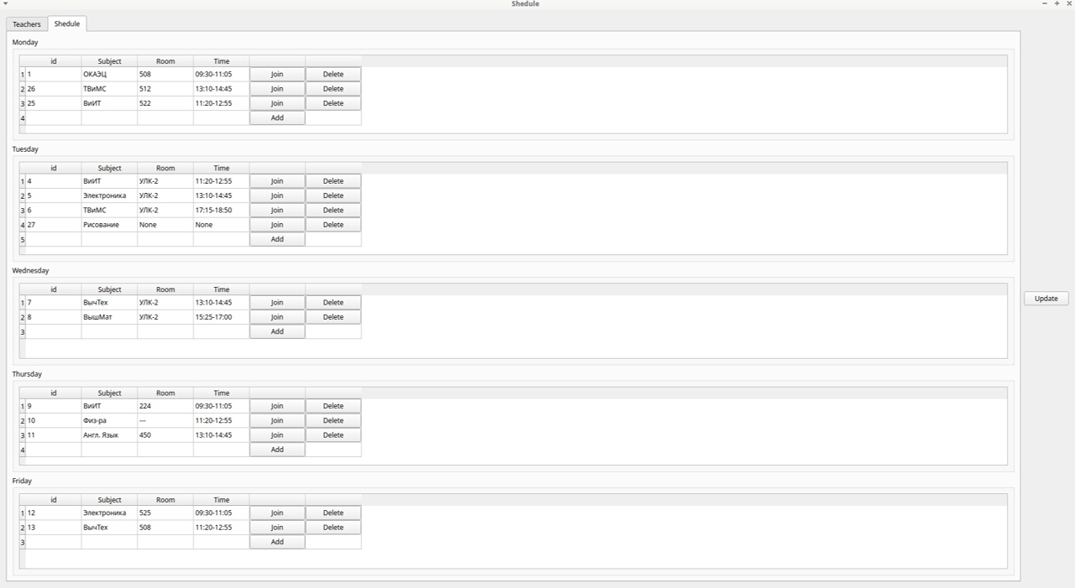
3. Вывод:
В итоге мы достигли цели, бот успешно запустился и выводит расписание, при этом мы можем его редактировать.

